金华十校2020年11月高三模拟考试
化学试卷（解析版）
一、选择题（本大题共25小题，每小题2分，共50分。每个小题列出的四个备选项中只有一个是符合题目要求的，不选、多选、错选均不得分）
1.下列水溶液呈碱性的是
A.CH₃COONH₄ B.NaHSO₃ C.KCl D.NaOH
【解析】CH₃COONH₄溶液为中性，NaHSO₃溶液为酸性，KCl溶液为中性，NaOH溶液为碱性，选D
2.液液分离操作中，一般不需要用到的仪器是
A.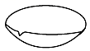 B. C. D. 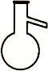
【解析】A中装置为蒸发皿，不能用于液液分离操作，选A
3.下列物质属于有机物，且水溶液能导电的是
A.甲酸 B.氢氰酸 C.葡萄糖 D.乙醇
【解析】B为无机物，葡萄糖和乙醇为有机物，但是为非电解质。选A
4 .下列物质对应的化学式不正确的是
A.明矾：KAl(SO₄)₂·12H₂O B.生石膏：CaSO₄·2H₂O
C.铁氰化钾：K₄[Fe(CN)₆] D.纯碱：Na₂CO₃
【解析】铁氰化钾的分子式为K₃[Fe(CN)₆]，选C
5.下列表示不正确的是
A.丙烷的球棍模型：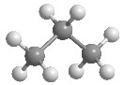 B.石英的分子式：SiO₂
C.CO₂的结构式：O=C=O D.乙醇的比例模型：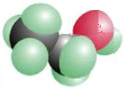
【解析】B中石英为原子晶体，故化学式才是SiO₂，故选B
6.下列说法正确的是
A.风力发电机所利用的风能是二次能源
B.石油催化重整是获得芳香烃的主要途径
C.煤的干馏是煤在敞开体系中加强热后发生复杂变化的过程
D.植物的细胞壁、棉花、木材中均存在大量的淀粉
【解析】风能为一次能源，煤的干馏是煤在密闭环境中加强热，植物的细胞壁、棉花、木材中均存在大量的纤维素。选B。
7.下列说法不正确的是
A.硬脂酸与软脂酸互为同系物
B.红磷与白磷互为同素异形体
C.¹⁶O与¹⁸O 互为同位素
D.CH₃COOCH₂CH₃与CH₃CH₂OOCCH₃互为同分异构体
【解析】D中两物质为同一物质，故选D。
8.下列说法不正确的是
A.元素分析仪可确定物质中是否含有C、H、O、N、S、Cl、Br等元素
B.红外光谱仪可确定物质中是否存在某些有机原子团
C.核磁共振仪可确定有机物中是否存在卤素
D.质谱仪可根据电子束轰击后得到的碎片特征分析有机物的结构
【解析】核磁共振常见的有核磁共振氢谱和核磁共振碳谱，故不能检查是否含有卤素。选C。
9.下列说法不正确的是
A.工业上常用氢气与氯气反应来制备盐酸
B.工业上主要用生物炼铜的方式来制备铜
C.工业上常用电解熔融NaCl的方法来制备金属Na
D.工业上常用铁矿石、焦炭、空气和石灰石来制备铁
【解析】工业上主要采用高温冶炼黄铜矿的方法制备铜。故选B。
10.反应3NO₂+H₂O==2HNO₃+NO中，氧化剂与氧化产物的物质的量之比是
A.1:2 B.2:1 C.3:2 D.1:1
【解析】氧化剂是1mol NO₂，氧化产物是2mol HNO₃，选A。
11.下列有关实验说法不正确的是
A.在集气瓶中放置一团玻璃棉，将两小块金属钠放在玻璃棉上，立即向集气瓶中通入氯气，最终有白色固体生成
B.在萃取操作中往往因为振摇而使得分液漏斗中出现大量气体，可以通过打开上口瓶塞的方式来放气
C.使用白色粉笔对红、蓝墨水进行层析分离的实验中，由于红墨水在流动相中溶解能力更大，所以红墨水在流动相中相对分配的更多，最终出现在粉笔的上端
D.碘—淀粉呈蓝色的灵敏度随着温度的升高而迅速下降，当高于50℃时，就不易显色
【解析】在萃取操作中，放气操作需要分液漏斗向上倾斜，打开活塞进行放气。故选B。
12.根据一定条件下NH₄Cl有关转化过程的能量变化，判断下列说法不正确的是
NH₄Cl(s)==N(g)+4H(g)+ Cl(g) ΔH₁
NH₄Cl(s)==NH₃(g)+H(g)+Cl(g) ΔH₂
NH₄⁺(g)+Cl⁻(g)==NH₄Cl(s) ΔH₃
Cl(g)+e⁻==Cl⁻(g) ΔH₄
A．ΔH₄<ΔH₁
B．ΔH₃ <0
C．ΔH₁<ΔH₂
D．相同条件下，NH₄Br和NH₄I也进行类似转化，NH₄Br的ΔH₂比NH₄I的大
【解析】反应1为吸热反应，反应4为放热反应，故A正确。反应3为成键过程，放热反应，故B正确。根据盖斯定律，反应2减反应1可得N(g)+ H(g) ==NH₄Cl(s) ΔH<0，故ΔH₂<ΔH₁，C错。H-Br键长比H-I键长短，故断键吸热更大，D正确。选C。
13.下列相关反应的离子方程式书写不正确的是
A.在强碱溶液中NaClO与 Fe(OH)₃反应生成 Na₂FeO₄：
3ClO⁻+4OH⁻+2Fe(OH)₃==3Cl⁻+5H₂O+2FeO₄²⁻
B.向 NH₄Al(SO₄)₂ 溶液中滴加 Ba(OH)₂ 溶液使 SO₄²⁻完全沉淀：
NH₄⁺+Al³⁺+2SO₄²⁻+2Ba²⁺+4OH⁻==NH₃·H₂O+Al(OH)₃↓+2BaSO₄↓
C.Na₂S溶液吸收少量CO₂[已知: K_{a1}(H₂CO₃)＞K_{a1}(H₂S)＞K_{a2}(H₂CO₃)]：
S²⁻+CO₂+H₂O==CO₃²⁻+H₂S↑
D.向FeBr₂溶液中通入等量的Cl₂：
2Fe²⁺+2Br⁻+2Cl₂==2Fe³⁺+Br₂+4Cl⁻
【解析】由于K_{a1}(H₂CO₃)＞K_{a1}(H₂S)＞K_{a2}(H₂CO₃)，故正确方程式为：2S²⁻+CO₂+H₂O==CO₃²⁻+2HS⁻，即使CO₂的量足以生成硫化氢，离子方程式也为：S²⁻+2CO₂+2H₂O==2HCO₃⁻+H₂S↑。选C。
14.下列说法不正确的是
A.利用浓硝酸与蛋白质的颜色反应，可鉴别含有苯环的蛋白质
B.检验 CH₂=CHCHO中的碳碳双键，可将该有机物加入到溴的四氯化碳溶液中观察是否褪色
C.将乙醇与P₂O₅共热后产生的气体通入酸性高锰酸钾溶液中，可探究乙醇是否发生消去反应
D.某溶液中加入茚三酮试剂，加热煮沸后溶液出现蓝色，不可判断该溶液是否含有蛋白质
【解析】乙醇挥发后也能使高锰酸钾褪色，故C错误。选C。
15.有关有机物（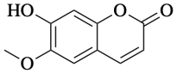）的叙述不正确的是
A.该有机物含有4种官能团
B.该有机物能发生氧化、取代、加成反应
C.1 mol该有机物与足量浓溴水反应，最多可消耗2 mol Br₂
D.1 mol该有机物与足量NaOH溶液反应，最多可消耗2 mol NaOH
【解析】1 mol该有机物最多可消耗3 mol NaOH，选D。
16.短周期主族元素 X、Y、Z、W、M 的原子序数依次增大，其中 X与其它元素均不位于同一周期，Y和W的原子序数相差8，Y、Z、W三种原子的最外层电子数之和为16，X、Z的最高正价和最低负价的代数和均为0。下列说法正确的是
A.原子半径的大小顺序：r(M)＞r(W)＞r(Y)
B.化合物的热稳定性：X₂W>XM
C.与M同主族的第五周期元素R，其氢化物的水溶液为弱酸
D.ZX₄在氧气中燃烧后生成的产物中含有原子晶体
【解析】X:H，Y:O，Z:Si，W:S，M:Cl，硫原子半径大于氯，A错误。氯化氢热稳定性大于硫化氢，B错误。R元素为碘，氢碘酸为强酸，C错误。SiH₄燃烧后生成硅或二氧化硅均为原子晶体，D正确。选D。
17.下列说法正确的是
A.常温下pH=2的HA溶液与pH=12的BOH等体积混合，溶液pH＞7，则BOH为强碱
B.常温下pH=2的CH₃COOH溶液和pH=2的H₂SO₄溶液，c(CH₃COO⁻)=2c(SO₄²⁻)
C.升高温度，0.1mol·L⁻¹的氢氧化钠溶液pH减小，碱性减弱
D.在相同温度下，pH相等的氨水和NaOH溶液，n(OH⁻)相等
【解析】BOH为弱碱时，碱过量，溶液呈碱性，A错误。升高温度，0.1mol·L⁻¹的氢氧化钠溶液pH减小，碱性不变，C错误。在相同温度下，pH相等的氨水和NaOH溶液，由于体积未知，n(OH⁻)大小无法判断，D错误。选B。
18.人体内的血红蛋白(Hb)可与O₂结合形成HbO₂，Hb(aq)也可以与CO结合，人体发生CO中毒的原理为：HbO₂(aq)＋CO(g)HbCO(aq)＋O₂(g) ΔH＜0。下列说法不正确的是
A.海拔较高的地区由于气压较低，所以血红蛋白较难与O₂结合，容易产生缺氧现象
B.已知CO中毒为熵减过程，则理论上冬天比夏天可能更容易发生CO中毒现象
C.把CO中毒的人转到高压氧仓中有助于缓解症状
D.此反应的平衡常数K= 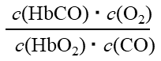
【解析】根据方程式Hb (aq)＋O₂(g) HbO₂(aq)可知A正确。根据HbO₂(aq)＋CO(g)HbCO(aq)＋O₂(g) ΔH＜0，ΔS＜0可知反应低温自发，B正确。增加一氧化碳浓度可以使平衡正向移动，C正确。反应的平衡常数K=，D错误。选D。
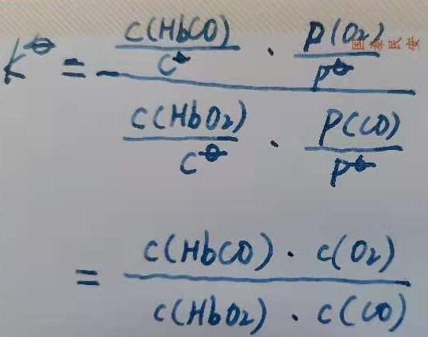
19. N_{A}为阿伏加德罗常数的值。下列说法正确的是
A.78 g苯(C₆H₆)和苯乙烯(C₈H₈)的混合物中含有的碳氢键数为6N_{A}
B.将1 mol Cl₂通入足量水中，所得溶液中HClO、Cl⁻、ClO⁻三种微粒数目之和为2N_{A}
C.在H₂O₂+Cl₂ ==2HCl+O₂ 反应中，每生成32 g氧气，转移4N_{A}个电子
D.含7.8 g Na₂S的溶液中阴离子总数等于0.1N_{A}
【解析】B中缺少氯气分子，C中生成1molO₂，转移2 N_{A}个电子，D中硫离子水解产生的阴离子多于参与水解的硫离子个数，故阴离子总数大于0.1N_{A}，选A。
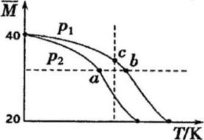
20.已知HF分子在一定条件下会发生二聚反应：2HF(g)(HF)₂(g)。经实验测得，不同压强下，体系的平均相对分子质量(M=m总/n总)随温度的变化曲线如右图所示，下列说法正确的是
A.此反应为吸热反应
B.气体的压强:p(a)>p(b)=p(c)
C.平衡常数:K(c)>K(b)=K(a)
D.若要测定HF的相对分子质量，尽量选择低压、高温条件
【解析】升高温度，平衡逆向移动，故反应为放热反应，A错误，增大压强，平衡正向移动，故p1>p2
, p(a)< p(b)=p(c)，B错。温度不同则平衡常数不同，故C错误。选D。
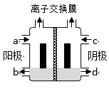
21.以一氯代乙酸钠(CH₂ClCOONa)水溶液为原料，通过电解法可以制备1,2−二氯乙烷(CH₂ClCH₂Cl)，且有CO₂生成，装置如图所示。下列有关说法不正确的是
A.阳极发生氧化反应，有CO₂生成
B.阴极的反应为2H₂O+2e⁻==H₂↑+2OH⁻
C.电解过程中应选用阴离子交换膜
D.该装置的总反应式：2CH₂ClCOO⁻+2H₂O==CH₂ClCH₂Cl+2CO₂↑+H₂↑+2OH⁻
【解析】阳极反应：2CH₂ClCOO—2e⁻= CH₂ClCH₂Cl+2CO₂↑，阴极的反应为2H₂O+2e⁻==H₂↑+2OH⁻，为了防止OH⁻与阳极生成的CO₂反应，应选择阳离子交换膜。C正确。
22.对丙烷进行溴代反应，反应一段时间后得到如下结果：
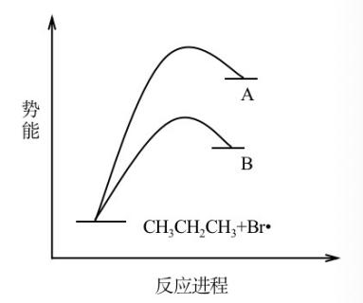
已知：正丙基结构简式CH₃CH₂CH₂-、异丙基结构简式(CH₃)₂CH-，反应机理中链转移决速步为RH+Br•→R•+HBr，其反应势能变化如图所示。下列说法正确的是
A.物质组合A为异丙基＋HBr
B.生成正丙基过程的活化能大于生成异丙基过程的活化能
C.正丙基的稳定性强于异丙基
D.溴原子取代的位置只取决于反应物与生成物的能量变化
【解析】相同时间内，正丙烷产率低于异丙烷，说明异丙烷生成速率更快，活化能更低，因此活化能的高低决定取代反应的速率，即产物的取代位置。故正确答案为B。
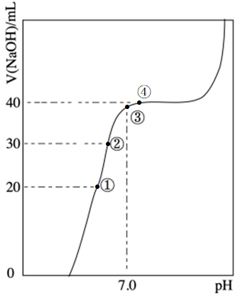
23.室温下，H₂B的电离平衡常数Ka₁=5.9×10⁻²，Ka₂=6.4×10⁻⁵，用0.1000 mol·L⁻¹NaOH溶液滴定20.00 mL ，0.1000 mol·L⁻¹H₂B溶液的曲线如图所示(体积变化忽略不计)。
下列说法正确的是
A.滴定过程中，当pH=4时，存在c(H⁺)+c(Na⁺)=c(OH⁻)+c(B²⁻)+c(HB⁻)
B.点①、③、④所示溶液中，点③所示溶液水的电离程度最大
C.在整个滴定过程中：c(Na⁺)+c(B²⁻)+c(HB⁻)+c(H₂B)保持不变
D.滴定过程中可能出现：c(Na⁺)>c(B²⁻)=c(HB⁻)>c(OH⁻)>c(H⁺)
【解析】A选项中电荷守恒为c(H⁺)+c(Na⁺)=c(OH⁻)+2c(B²⁻)+c(HB⁻)，B选项中点④时，酸碱恰好完全反应，生成正盐，水解程度最大，即溶液水的电离程度最大。C选项为物料守恒，设加入氢氧化钠溶液体积为V L，c(Na⁺)+c(B²⁻)+c(HB⁻)+c(H₂B)=（0.1×0.02+0.1×V）／（0.02+V）=0.1000 mol·L⁻¹，C正确。D选项中，根据图像可知，当c(B²⁻)=c(HB⁻)时，溶液为酸性，故D错误。选C。
24.乙硼烷(B₂H₆)是一种类似于烷烃的强还原性物质，遇水剧烈反应，
有关它的性质不正确的是
A.乙硼烷不能与氨气发生反应
B.可发生反应：B₂H₆+6Cl₂==2BCl₃+6HCl
C.乙硼烷能在空气中发生自燃现象
D.实验室可用Mg₃B₂与H₃PO₄共热来制备乙硼烷
【解析】根据乙硼烷遇水反应，迁移至乙硼烷能与氨气反应，A错。根据乙硼烷类似烷烃，可知乙硼烷能与氯气反应，且能发生自燃，B和C正确。根据复分解反应的原理可知D性质正确。选A。
25.某固体混合物W可能含有 NH₄Cl、Na₂SiO₃、Na₂SO₃、CuSO₄、AlCl₃、FeCl₃、MgSO₄中的一种或多种，现进行如下实验：
①往W中加足量浓NaOH 溶液，得到白色沉淀A和溶液B，并有刺激性气味的气体生成；
②往溶液B加入一定量的稀硝酸，得到气体C、溶液D与沉淀E。
则下列说法合理的是
A.W中一定存在 NH₄Cl、Na₂SO₃、Na₂SiO₃与MgSO₄
B.沉淀A与沉淀E可能相同
C.气体C为SO₂
D.B、D溶液中阳离子种类可能完全相同
【解析】沉淀A为氢氧化镁，可知存在MgSO₄；从生成刺激性气体氨气可知存在NH₄Cl；加硝酸有气体NO生成，说明有Na₂SO₃；由于加入一定量硝酸，沉淀E可能为氢氧化铝或硅酸，二者至少有其一。B、D溶液中可能都为Na⁺和H⁺，D正确。

非选择题部分
二、非选择题（本大题共6小题，共50分）
26.(4分)
(1)气态氢化物热稳定性NH₃>PH₃，请从结构角度解释其原因 ▲ 。
(2)(OCN)₂是共价化合物，各原子均满足8电子稳定结构。写出(OCN)₂的电子式 ▲ 。
(3)甘氨酸和硝基乙烷的熔点分别为240℃和−40℃，从物质结构角度解释甘氨酸熔点较高的原因
▲ 。
【解析】(1)根据键长越长键能越小可知，N原子的原子半径小于P，N-H的键能大于P-H。（2）根据分子对称性可知电子式为：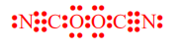（3）氨基酸可形成内盐，离子晶体熔点高于分子晶体
27.(4分) 六亚甲基四胺（）的水溶液呈弱碱性，室温下其电离常数K₁≈1.0×10⁻⁸。
(1) 室温下，0.01 mol·L⁻¹六亚甲基四胺水溶液的pH等于 ▲ (只考虑六亚甲基四胺的一级电离，忽略H₂O的电离)。
(2)利用上述数据列式计算六亚甲基四胺的电离度 ▲ 。
【解析】（1）c（OH⁻）≈（Kc）^{1/2}=（0.01×1.0×10⁻⁸）^{1/2}=10⁻⁵，pH=9
（2）由(1)可知六亚甲基四胺已电离1×10⁻⁵ mol·L⁻¹，电离度=10⁻⁵/10⁻²×100%=0.1%
28.(10分)
Ⅰ.化合物X(仅含三种常见短周期元素)是一种储氢材料，X中某种元素的单质可用于制造信号弹，某研究小组为了探究 X 的组成和性质，设计并完成了如下实验。
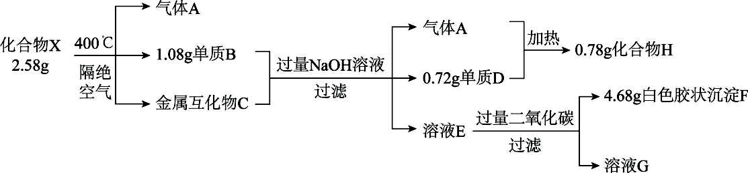
(1)金属互化物 C的化学式 ▲ 。
(2)X在400℃分解的化学方程式 ▲ 。
(3)写出化合物H与乙醇反应的化学方程式 ▲ 。
【解析】化合物X(仅含三种常见短周期元素)是一种储氢材料，在400℃下分解放出氢气，则A为H₂，X 中某种元素的单质可用于制造信号弹，含有镁元素，溶液E通入二氧化碳生成白色胶状沉淀，则F为Al(OH)₃,可知含有Mg、Al、H三种元素，由转化关系可知D为Mg、H为MgH₂，B为Al ,由题中数据可知n（Mg）=0.72/24=0.03mol，n（Al）=1.08/27=0.04mol，n（Al(OH)₃）=4.68/78=0.06mol，则X中含有Al的物质的量为0.06mol，C为Mg₃Al₂，则n（H）=（2.58-0.03*24-0.06*27）/1=0.24mol，则X的化学式为Mg(AlH₄)₂。各小题答案为(1) Mg₃Al₂ (2)3Mg(AlH₄)₂=12H₂+4Al+Mg₃Al₂
(3)MgH₂+2CH₃CH₂OH=2H₂↑+ (CH₃CH₂O)₂ Mg （2分）
Ⅱ.某兴趣小组用纯净的金属镁制备Mg₃N₂装置如下图：
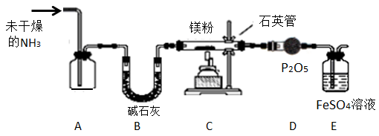
(1)与传统工业的镁与氮气反应制备方法相比，此法最大的优点是产品纯度高（氧化镁含量低）。该实验制备Mg₃N₂的化学方程式为 ▲ 。
(2)下列说法正确的是 ▲ 。
A.装置A的作用是防倒吸的安全瓶
B.若无装置B，可能发生反应Mg₃N₂＋6H₂O=3Mg (OH)₂↓＋2NH₃↑
C.装置D中物质可换为碱石灰
D.装置E的作用是为了防止空气进入装置
(3)即使装置和氨气中空气都被除尽，最后制得的氮化镁中依然含有少量氧化镁，其可能的原因是
▲ 。
【解析】(1)根据题意，制备Mg₃N₂的化学方程式为3Mg+2NH₃Mg₃N₂+3H₂。(2)在装置中，A为缓冲瓶，B为干燥氨气的装置，C为反应装置，D为除未反应氨气，防止E中溶液倒吸装置，E为防止空气进入装置并有利于除去氧气。故选BD。（3）根据图中装置，只有石英玻璃管与镁粉反应可能生成氧化镁，故答案为镁粉与石英管中的 SiO₂反应。
29. (10分)CO₂是一种廉价的碳资源，把含有大量CO₂的空气吹入K₂CO₃溶液中，再把CO₂从溶液中提取出来，并使之与H₂在催化剂作用下生成可再生能源甲醇，相关反应如下。回答下列问题。
反应Ⅰ CO₂(g)＋3H₂(g)CH₃OH(g)＋H₂O(g) ΔH₁ = −49.2 kJ·mol⁻¹
反应Ⅱ CO₂(g)＋H₂(g)CO(g)＋H₂O(g) ΔH₂
已知：①CO和H₂的燃烧热ΔH分别为−283.0 kJ·mol⁻¹和−285.8 kJ·mol⁻¹
②H₂O(g)H₂O(l) ΔH₃ = −44.0 kJ·mol⁻¹
(1)反应Ⅱ的ΔH₂ = ▲ kJ·mol⁻¹。
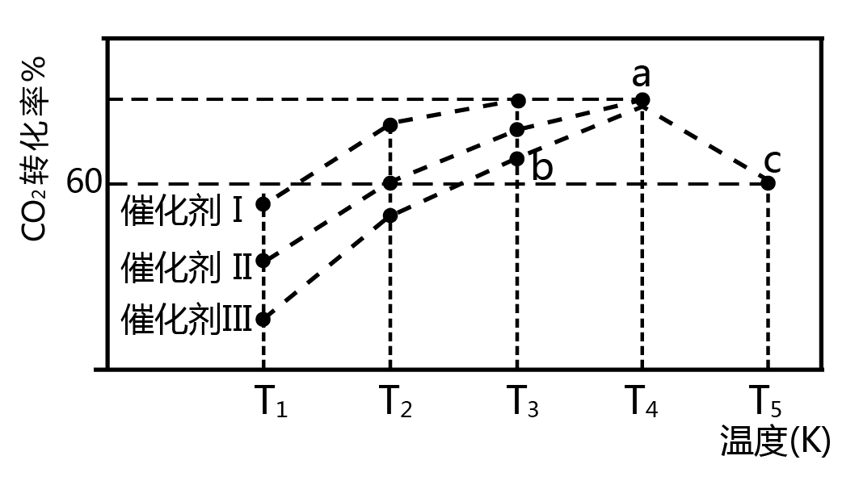
(2)将1.0 mol CO₂和3.0 mol H₂充入2L恒容密闭容器中，使其仅按反应Ⅰ进行，在不同催化剂作用下，相同时间内CO₂的转化率随温度变化如下图所示，下列说法正确的是 ▲ 。
A.根据图中曲线分析，催化剂I的催化效果最好
B. b点v(正)可能等于v(逆)
C. a点的转化率比c点高可能的原因是该反应为放热
反应，升温平衡逆向移动，转化率降低
D. c点时该反应的平衡常数K=2.08
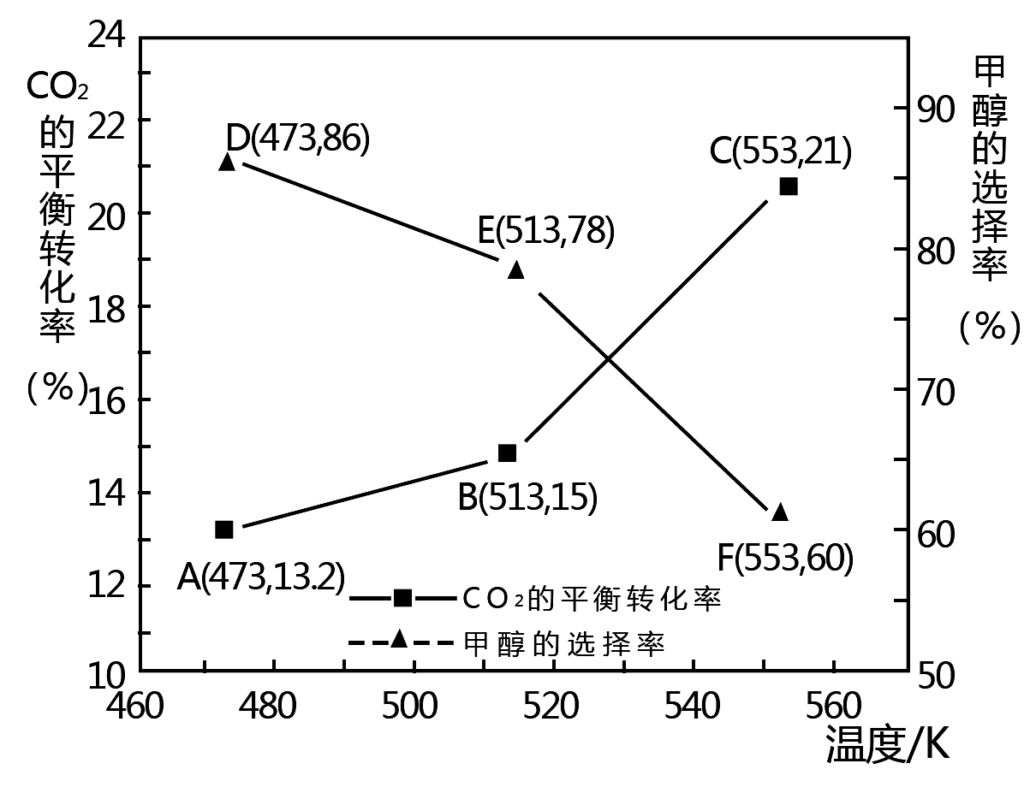
(3)现使用一种催化剂(CZZA/rGO)，按n(CO₂):n(H₂)=1:3（总量为a mol）投料于恒容密闭容器中进行反应，CO₂的平衡转化率和甲醇的选择率（甲醇的选择率：转化的CO₂中生成甲醇的物质的量分数）随温度的变化趋势如图所示：（忽略温度对催化剂的影响）
①在553K时，反应体系内甲醇的物质的量为 ▲ mol。
②随着温度的升高，CO₂的平衡转化率增加但甲醇的选择率降低，请分析其原因： ▲ 。
(4)根据反应Ⅰ中各物质的物质的量得到v_{正}～n(CO₂)和v_{逆}～n(CH₃OH)的关系可用下图表示。在图示达到平衡后，缓慢升高到某一温度，反应重新达到平衡，请在下图中画出此过程的趋势图。
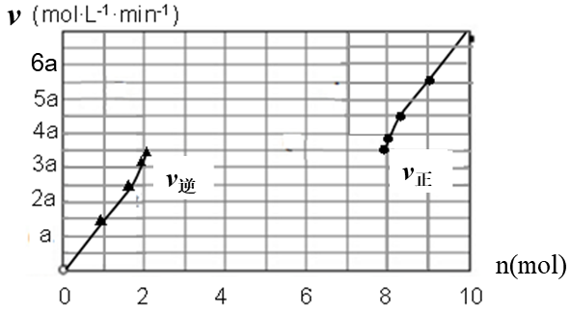
【解析】（1）根据已知CO和H₂的燃烧热ΔH和H₂O(g)H₂O(l) ΔH₃ = −44.0 kJ·mol⁻¹，利用盖斯定律可知ΔH₂ = -285.8+283.0+44=+41.2 kJ·mol⁻¹
（2）在相同时间内测定CO₂转化率，从图中曲线分析，催化剂I转化率更高，故催化效果好，A正确。b点为非平衡点，B不正确。a点到c点为平衡点，根据横坐标为温度可知，CO₂转化率下降为平衡移动的结果，C正确。反应I：CO₂(g)＋3H₂(g)CH₃OH(g)＋H₂O(g)平衡时各物质的量浓度分别为：0.2 mol·L ⁻¹、0.6 mol·L ⁻¹、0.3 mol·L ⁻¹、0.3 mol·L ⁻¹，平衡常数K=0.3*0.3/（0.2*0.6³）=2.08
（3）n（CH₃OH）=a*1/4*21%*60%=0.0315a mol，根据反应I与反应Ⅱ随温度变化进行平衡移动的情况可知，该情况为双影响因素的结果，即当温度升高时反应Ⅰ平衡逆向移动，而反应Ⅱ平衡正向移动且幅度更大，所以CO2的转化率增加，但甲醇的选择性却降低。
（4）温度缓慢升高，纵坐标缓慢升高并最终相等。温度升高平衡逆向移动，n(CH₃OH)减少n(CO₂)增多，且转化物质的量相同。即可得到以下图形。
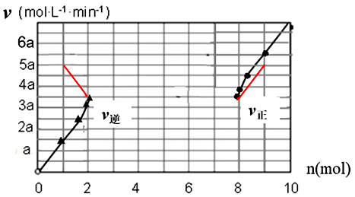
30. (10分)KI可用于分析试剂、感光材料、制药和食品添加剂等。制备原理如下：
反应①3I₂+6KOH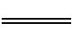KIO₃+5KI+3H₂O；反应②3H₂S+KIO₃3S↓+KI+3H₂O。
该实验的主要步骤如下：
步骤a：关闭活塞K₁，打开K₃，碘单质充分反应后，关闭K₃。
步骤b：打开K₁，通入足量硫化氢气体，然后再关闭K₁。
步骤c：打开K₂，加入硫酸同时加热，关闭K₂。
步骤d：将反应液转移到烧杯中，加入碳酸钡，充分反应后过滤、洗涤。
步骤e：合并滤液和洗涤液，处理后得到产品。
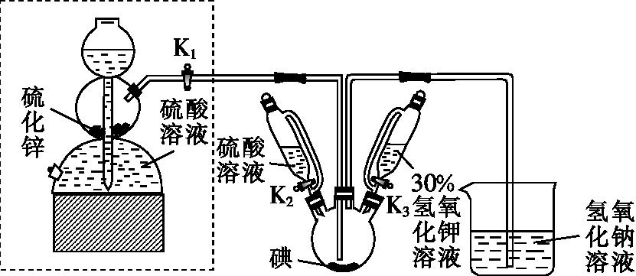
按照下列实验过程，请回答有关问题。
（1）步骤a中，当观察到 ▲ (填现象)时才能关闭K₃。
（2）实验过程中，下列说法错误的是 ▲ 。
A.虚线框中的仪器为启普发生器,还可以用来制备SO₂
B.步骤b中，当观察到三颈烧瓶中硫化氢气泡的逸出速度与烧杯中的接近时可关闭K₁
C.步骤c中，溶液酸化后加热，有利于H₂S溢出，除去H₂S
D.步骤d中，加入碳酸钡的作用是除去多余的硫酸，过滤得到的沉淀中只含有硫酸钡和过量碳酸钡
（3）根据碘化钾的溶解度随温度变化情况，选择恰当的选项对步骤e中实验操作进行排序：
a→ ▲ →b。
碘化钾的溶解度/g
6 °C | 20°C | 60°C | 100°C
128 | 140 | 176 | 206
a．将滤液和洗涤液混合后加入蒸发皿中
b．取出晶体，用干净滤纸吸干，称重
c．减压过滤
d．酒精灯加热浓缩至溶液中出现大量晶体，停止加热
e．用少量蒸馏水洗涤晶体2—3次
f．沸水浴加热蒸发浓缩至溶液表面出现晶膜，停止加热
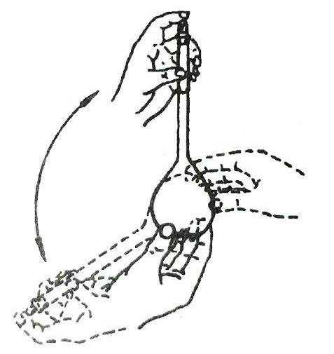
g. 室温条件下放置自然冷却
h. 用少量酒精溶液洗涤晶体2—3次
（4）在实验所需溶液配制过程中，下列说法正确的是 ▲ 。
A.检漏时发现容量瓶漏水，可以在瓶塞和瓶口内侧涂抹少量凡士林以防漏水
B.容量瓶在检漏和洗净后，可以放置在烘箱内低温烘干备用
C.转移和洗涤操作后，应将容量瓶按右图方式摇晃初步混匀，再进行定容
D.配置完成的溶液应转移至试剂瓶中贮存，洗净的试剂瓶应先用该溶液润洗2—3次
(5)纯净的碘化钾为白色颗粒状固体，所得产品略带黄色，请分析原因： ▲ 。
【解析】（1）步骤a中，碘单质与氢氧化钾充分反应后，碘水颜色消失即可知碘单质充分反应，故棕黄色溶液变无色时才能关闭K3。
（2）二氧化硫用亚硫酸钠晶体与中高浓度硫酸反应制得，因为亚硫酸钠晶体为细小晶体颗粒，且溶解性好，故不能用启普发生器。步骤d中，加入碳酸钡的作用是除去多余的硫酸，过滤得到的沉淀中除了含有硫酸钡和过量碳酸钡外还含有S。选AD。
（3）碘化钾溶解度随温度变化不大，故采用蒸发结晶法；碘化钾固体灼烧易被空气氧化，故不能蒸发至全部溶剂蒸干；蒸发后冷却有利于产品析出；碘化钾水溶性好，故采用酒精溶液洗涤晶体。故操作顺序为：dgch
（4）容量瓶需要从上口倒出溶液，故不能涂抹凡士林，A错。容量瓶为精密玻璃仪器，禁止一切形式的加热，B错误。初步混合摇匀是竖直圆周运动摇匀，倒置后有液体附着在刻度线以上的位置，定容不准确，C错。故选D。
（5）从碘化钾晶体的颜色变化，结合碘离子的还原性可推知原因是部分KI被氧化为I₂。
31. (12分)奥美拉唑(OPZ)是一种用于治疗消化性溃疡、食管反流病、胃泌素瘤综合征和幽门螺杆菌的药物，其结构简式为：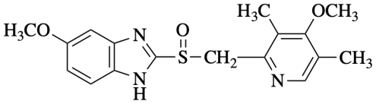。实验室利用氯苯合成OPZ的一种路线如下：
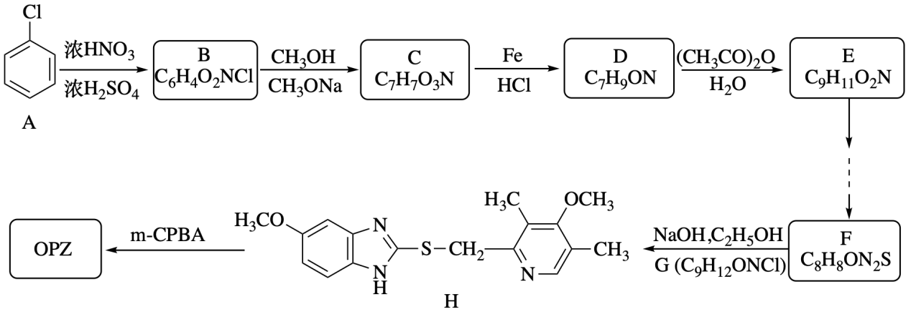
已知：①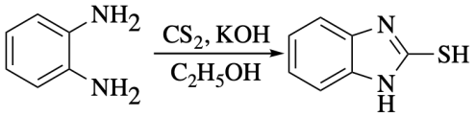
②RSH+R`CH₂X→R`CH₂SR+HX
③苯环上连有氯原子时，再引入的取代基主要进入它的邻位或对位
（1）下列说法正确的是 ▲ 。
A.C→D与D→E的反应类型相同
B.化合物D具有碱性
C.化合物H可发生加成、氧化、水解反应
D.奥美拉唑的分子式为C₁₇H₁₉N₃O₃S
（2）写出化合物G的结构简式 ▲ 。
（3）写出化合物D→E的化学方程式 ▲ 。
（4）设计E→F的合成路线（用流程图表示，无机试剂任选） ▲ 。
（5）写出化合物C同时符合下列条件的同分异构体的结构简式 ▲ 。
① ¹H−NMR谱检测表明分子中共有4种氢原子；
② 属于芳香族化合物，能发生银镜反应，无过氧键。
【解析】（1）C→D为还原反应，D→E为取代反应，A错。根据D的结构简式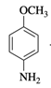，可知D中有氨基官能团，具有碱性，B正确。。根据H的结构简式，可知H不可以发生水解反应， C错误。根据奥美拉唑的结构简式，可知奥美拉唑的分子式为C₁₇H₁₉N₃O₃S，D正确。选BD。
（2）根据分子H的结构进行断键，可知G的结构简式为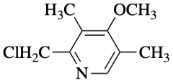。
（3）根据转化关系可知，D→E为取代反应，方程式为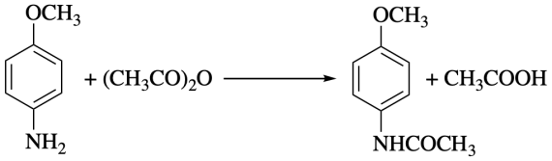。
（4）E→F的合成路线要完成以下步骤：取代硝基→硝基还原为氨基→肽键水解为氨基→根据提示1成环。故合成路线为：
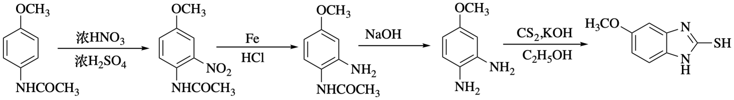
（5）根据题中所给条件以及C 的分子式，可知同分异构体为4种： 